每日科普-定制衣柜尺寸
- 今天和大家说一说定制衣柜的尺寸推荐~

- 短衣区高度90-100cm，高度＜90cm衣服可能放不下
- 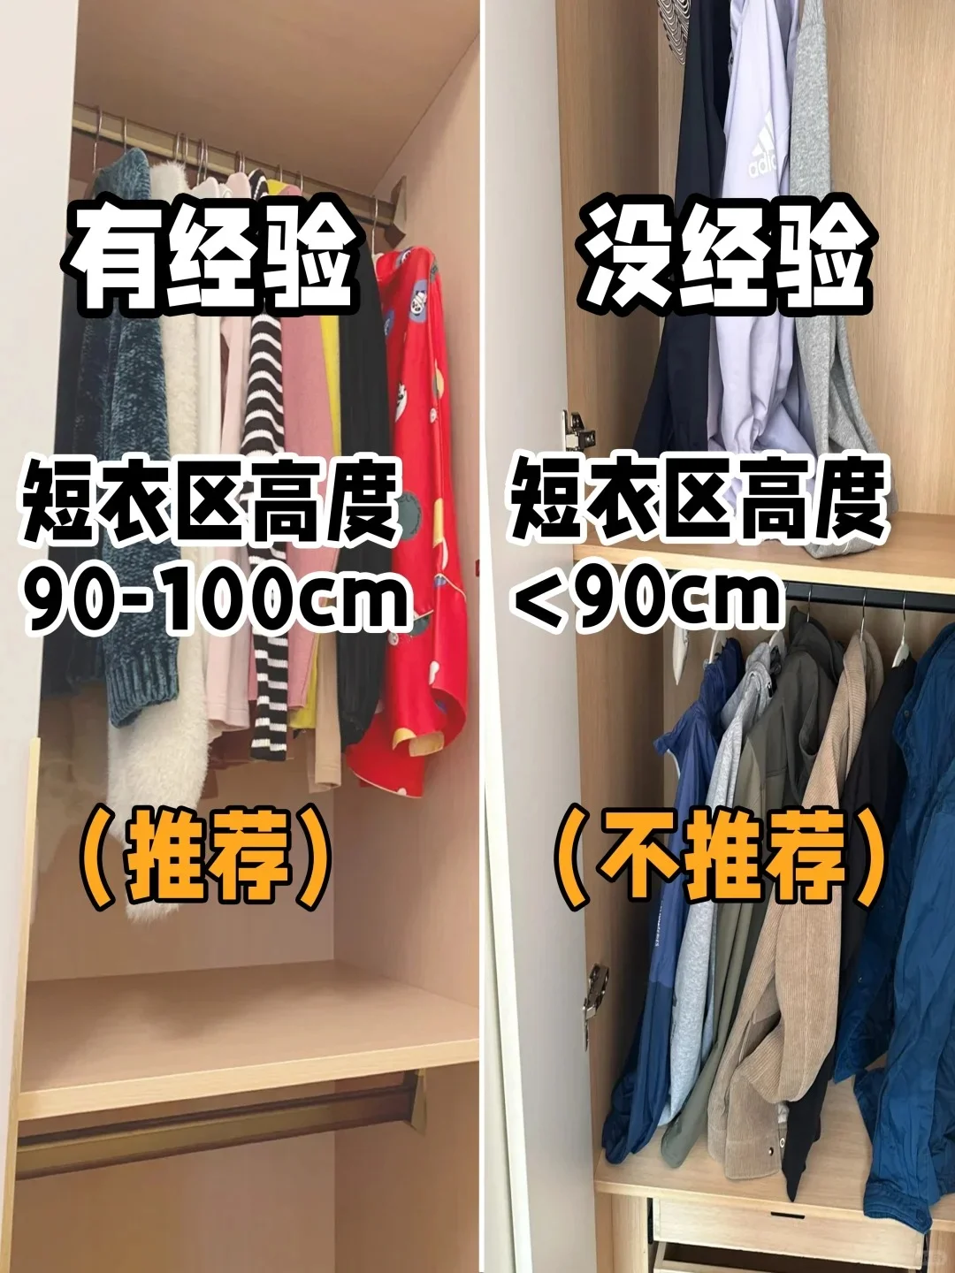

- 衣柜长衣区高度140-150cm，低于130cm大衣放不下
- 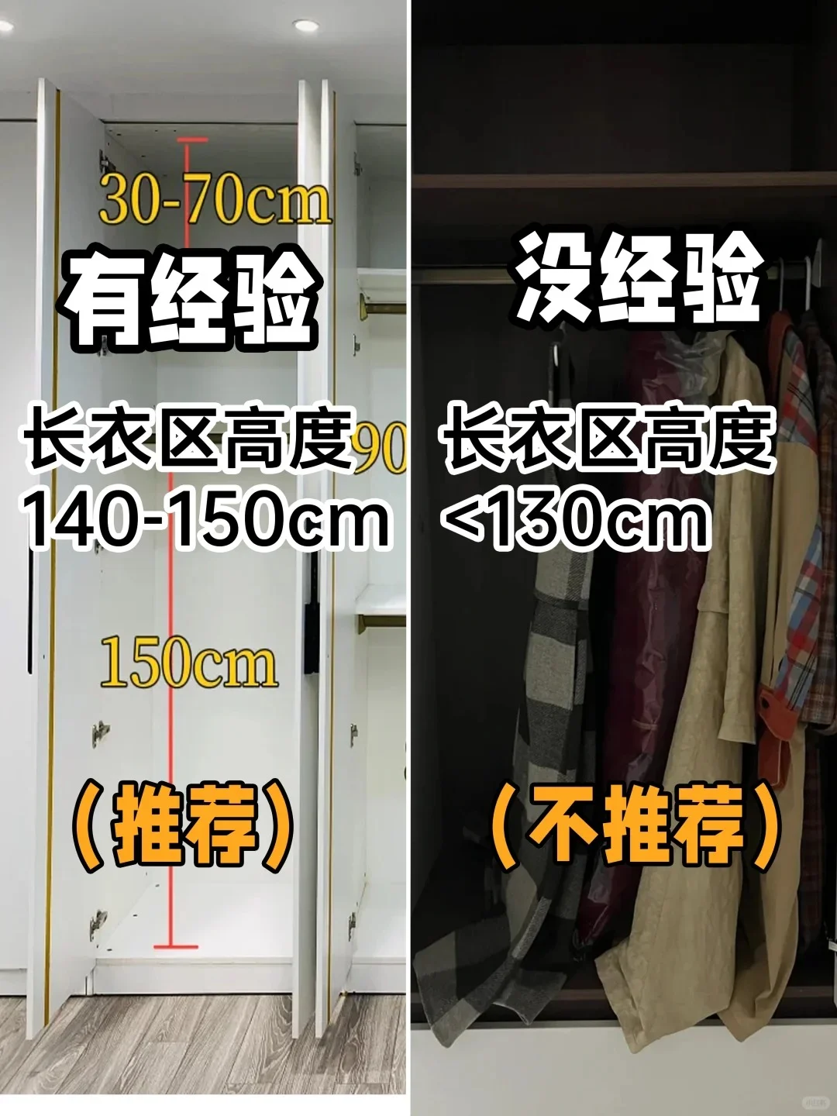

- 裤架高度80-85cm，太低裤腿全都堆在一起
- 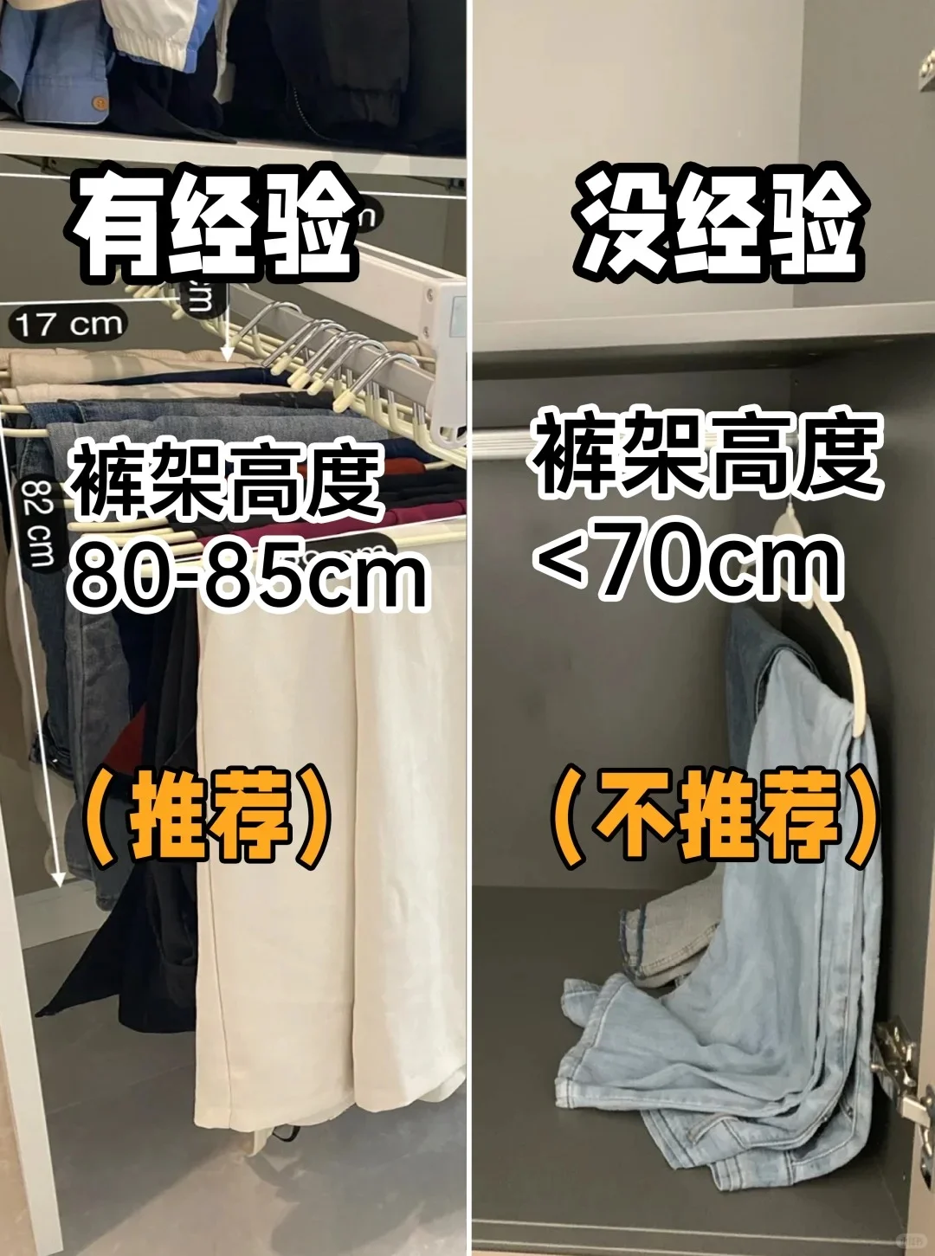

- 衣柜深度55-60cm，冬季厚衣服放得下
- 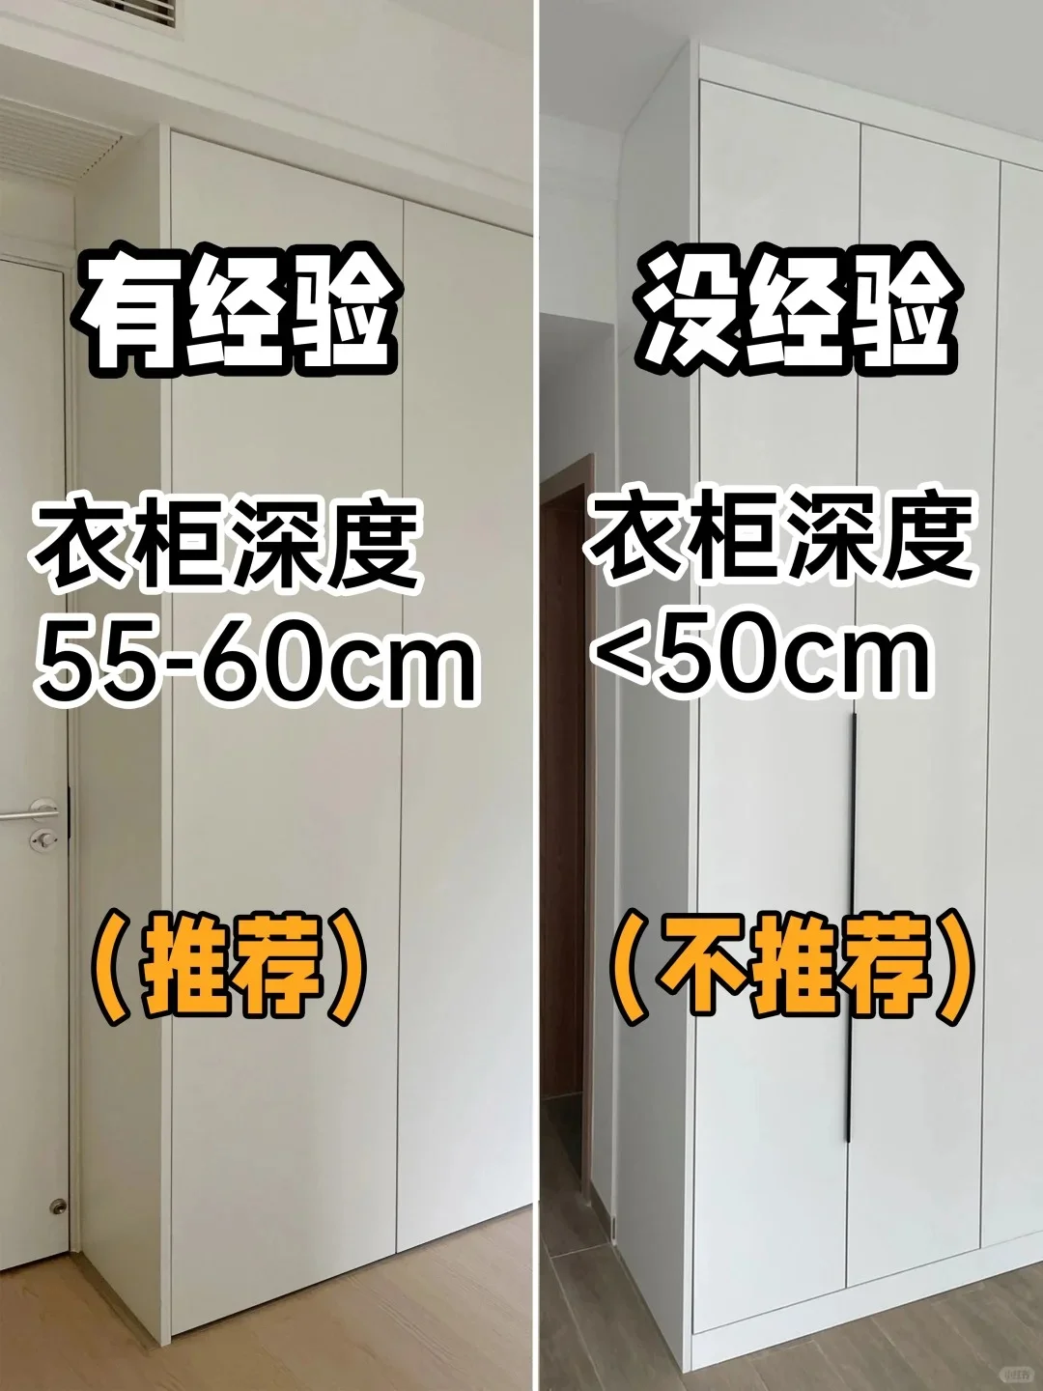

- 抽屉高度10-20cm，保证抽屉稳定性（避免因过矮导致变形），又能充分利用空间
- 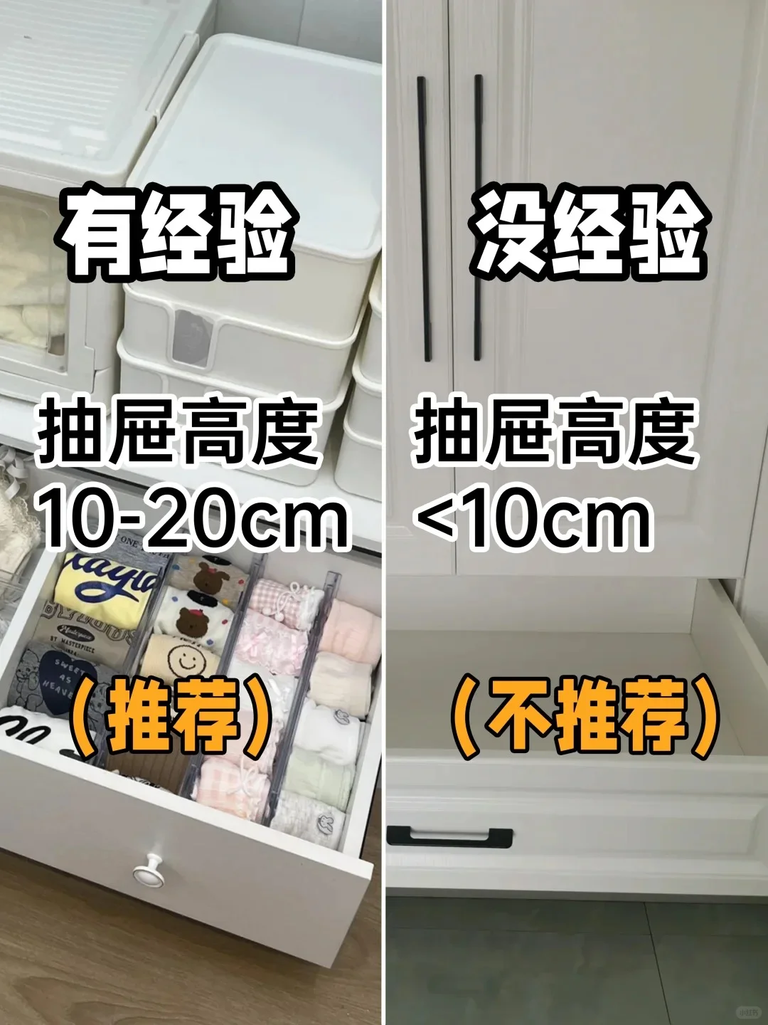

- 衣柜底封板建议外置,5-8cm，内置开门时容易撞脚
- 